第十六章 兩岸關係的變遷
學習引導
■兩岸的軍事對峙
■兩岸的外交競爭
■兩岸的民間交流
■影響兩岸局勢的內外因素

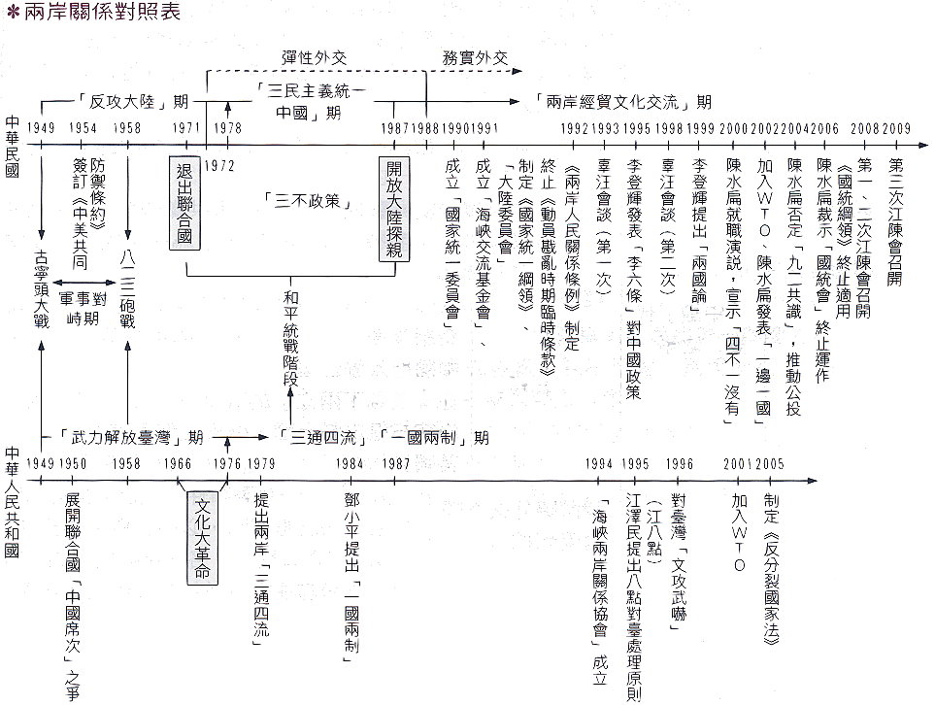
- 兩岸的軍事對峙
- 分治初期的軍事衝突
- 背景：1949年中華人民共和國在大陸建立政權，同年中華民國政府播遷來臺，國 共內戰的結果形成兩岸隔海對峙之局。
- 在兩岸分治初期
- 政策
- 中華民國政府誓言「反攻大陸」。
- 中華人民共和國則企圖以武力「解放臺灣」。
- 雙方攻防戰：從1949年金門 古寧頭戰役至1958年金門「八二三」炮戰期間，乃兩岸軍事衝突最嚴重的階段。在國軍沉著應戰，奮勇抵抗下，共軍進犯臺 澎的企圖終未得逞。
- 美國欲維持台海現狀
兩岸對峙局面的形成，也與美國的兩岸政策有密切關係。
- 韓戰（1950～1953）爆發後，中國的參戰，使得美國將臺灣重新納入西太平洋防禦體系，並派遣第七艦隊巡弋臺灣海峽，宣布臺海中立化，防止共軍渡海攻臺，亦阻止了蔣中正反攻大陸的企圖。
- 韓戰結束之後，共軍對臺海的威脅升高，美國進而在1954年底與中華民國簽訂《中美共同防禦條約》。翌年，我政府在考量外島補給困難的情況下，棄守浙江沿海島嶼，集中兵力固守臺澎金馬。
- 在1960年代中期以降，中國因顧忌美國軍事介入，加以內部爆發政治鬥爭與文化大革命，對臺軍事行動改採守勢；而中華民國政府於1971年退出聯合國後，內外交迫，力行革新保臺政策，雙方海上衝突逐漸減少。
- 1979年美國與中國建交，中美共同防禦條約隨之廢止。美國國會另通過《臺灣關係法》，保障臺灣的安全。金門與廈門地區的零星砲戰也宣佈結束。
- 臺美關係發展
時 間 | 內 容
1949.8 | 美國國務院發表《中美關係白皮書》，兩國關係凍至冰點
1950.6 | 韓戰爆發，臺灣戰略地位提高，美派第七艦隊協防臺灣
1953 | 兩國關係恢復正常，1954年簽訂〈中美防禦條約〉，關係更增強(1979年廢止)。25年間，總共提供將近15億美元的援助
1978 | 年底美國與中共建交，美國國會特別通過《臺灣關係法》，與我保持文化經濟實質關係

- 中國仍未承諾放棄武力犯台
- 背景：1979年中國與美國建交後，為營造國際和平氣氛，對臺灣改採和平統戰策略，聲明對金門等島嶼停止炮擊，兩岸間的零星炮戰，宣告結束。
- 發展
中華民國 | 中華人民共和國
 | 1993年發佈的《台灣問題與中國的統一》白皮書，與1995年發佈的「江八點」等重要對台政策宣示，仍強調不承諾放棄使用武力。
李登輝總統訪美(1995)與中華民國首次總統直選(1996)、李登輝總統發表兩岸「特殊的國與國關係」(1999)，以及陳水扁總統發表「台灣和對岸的中國是『一邊一國』」(2002)等言論 | 被中國視為台獨分裂活動，而屢次在台灣附近海域發動軍事演習，威脅台灣。
造成台灣民眾的反感。 | 2005年中國又針對台灣制定《反分裂國家法》，企圖將武力犯台予以合法化。
自2008年以來，兩岸恢復協商，加強交流，但中國尚未承諾放棄武力犯台，目前雙方仍是軍事對峙的狀態。

- 兩岸的外交競爭
- 「中國」代表權之爭
- 背景：自中華人民共和國建立以來，即宣稱它是代表全中國的唯一合法政府，並於1950年起展開聯合國「中國席次」之爭，外交空間亦成為兩岸競逐角力的場所。
- 經過
- 韓戰爆發之後，臺灣成為美國阻遏共黨勢力的重要戰略據點。因此在美、蘇冷戰前期，以美國為首的許多國家仍與中華民國政府維持外交關係，且以在臺灣的中華民國政府為中國唯一的合法政府，當時我政府擁有聯合國 安全理事會常任理事國的地位。
- 轉變：
- 韓戰結束之後，東西對抗情勢漸趨緩和，對中華民國的代表權日趨不利。
- 1960年代末期，美國陷入越戰（1959～1975）泥淖，適逢中國與蘇聯雙方爆發嚴重衝突，於是美國改採「聯中制蘇」戰略，支持中國進入聯合國。
- 結果：1971年底，我政府在「漢賊不兩立」的政策下，宣布退出聯合國，並與承認中國的國家斷絕外交關係，外交空間急速縮減。
- 其後，國際情勢丕變，原與我政府維持外交關係的國家，先後改變立場，承認中國；美國也於1979年與中國建交。
- 我政府國際外交空間再度受到挑戰
- 1980年代後期起，東歐、蘇聯 共黨政權相繼瓦解，冷戰告終，削弱美國與中國結盟的必要性；復因中國以武力鎮壓「六四天安門事件」，受到國際社會的譴責與抵制，我邦交國一度略增。
- 但自2001年發生「九一一恐怖攻擊事件」之後，美國為推展國際的反恐運動，必須爭取中國支持；兼以中國加速改革開放，各國為擴展商機與市場，紛紛前往投資並加強與中國的關係，我政府的國際外交空間再度受到挑戰。
- 台灣推動務實外交
- 背景：半世紀以來，臺灣的國際外交空間，深受兩岸關係影響。
- 中華人民共和國始終堅持「一個中國」原則，界定兩岸關係是「中央與地方」，否定我國主權地位；並積極運用大國外交戰略，「中立」各國對我態度，進而孤立、壓縮我國際活動空間。
- 我政府無論參與國際組織活動、或擬與各國建立正式外交關係，甚至與無邦交國的實質交往，都受到阻撓。
- 採「務實外交」，突破外交困境
- 近年來我政府為突破外交困境，力促國際正視我主權國家地位，逐步推動「務實外交」策略，不再堅持中華民國是唯一代表中國的合法政府；持續透過雙邊高層互訪、國際合作與人道援助等方式，強化與各邦交國間的關係；並透過經貿、文化、科技等途徑，推展與非邦交國之間的實質關係。
- 還積極參與亞 太區域合作及有助臺灣發展的功能性國際組織與非政府組織，以拓展我國際生存空間。
- 兩岸的民間交流
我政府1987年(民國76年)的開放政策，使兩岸經貿與文教交流，逐年呈現大幅增長。
- 交流與協商的展開
- 中國政策：自1979年起，中國對臺灣改採和平統戰策略，即倡議雙方「三通」（通郵、通商、通航）、「四流」（學術、文化、體育、科技等領域交流）。
- 交流序幕：1987年，蔣經國總統基於人道立場，宣布開放民眾赴中國大陸探親，兩岸才正式揭開交流序幕。
- 兩岸交流機構：隨著人民往來與經貿、文教交流日益頻繁。
- 1991年我政府授權委託「財團法人海峽交流基金會」（簡稱「海基會」），處理兩岸交流衍生的事務性問題。
- 中國也於1991年授權「海峽兩岸關係協會」（簡稱「海協會」），作為對等的民間中介機構。
 | 時間 | 機構 | 功能 | 備註
中華民國 | 1990年 | 國家統一委員會(總統府) | 制定的《國家統一綱領》是當時兩岸政策的最高指導原則。 | 2006年2月「國統會」終止運作，《國家統一綱領》終止適用。
中華民國 | 1991年 | 大陸委員會(行政院) | 負責統籌中國事務。
中華民國 | 1991年 | 財團法人海峽交流基金會(海基會；民間) | 處理兩岸交流衍生的事務性問題
中國 | 1988年 | 台灣事務辦公室(國務院)
中國 | 1991年 | 海峽兩岸關係協會(海協會) | 與海基會為對等的民間中介機構

- 1993年(民82)首次召開的「辜汪會談」至近期召開的「江陳會談」可知，兩岸的事務性協商已有若干具體成果。
海基會、海協會會談成果
會談名稱 | 時 間 | 成 果
辜汪會談 | 1993年4月27日至29日 | 簽署「兩岸公證書使用查證協議」、「兩岸掛號函件查詢補償事宜協議」、「兩會聯繫與會談制度協議」及「辜汪會談共同協議」四項協議。
辜汪會晤 | 1998年10月14日至18日 | 達成「雙方同意加強對話，以促成制度化協商的恢復」、「雙方同意加強推動兩會各層級人員交流活動」、「雙方同意就涉及人民權益之個案，積極相互協助解決」、「我方邀請汪道涵先生回訪，汪道涵先生同意在適當時機來臺訪問」等共識。
第一次  江陳會談 | 2008年6月11日至14日 | 簽署「海峽兩岸包機會談紀要」及「海峽兩岸關於大陸居民赴臺灣旅遊協議」。
第二次  江陳會談 | 2008年11月3日至7日 | 簽署「海峽兩岸空運協議」、「海峽兩岸海運協議」、「海峽兩岸郵政協議」及「海峽兩岸食品安全協議」四項協議。
第三次  江陳會談 | 2009年4月25日至29日 | 簽署「海峽兩岸共同打擊犯罪及司法互助協議」、「海峽兩岸金融合作協議」與「海峽兩岸空運補充協議」三項協議，並對於陸資來臺投資議題達成共識。
資料來源：財團法人海峽交流基金會網頁「歷次會談成果」

- 經貿與文教交流
- 經貿交流
- 2001年底、2002年初，中國與臺灣相繼加入世界貿易組織（World Trade Organization）之後，中國加速其外貿體制改革，臺灣也進一步放寬對中國進口貨品之管制，兩岸的經貿依存度日益提高，產業分工體系逐漸形成。
- 2002年中國已成為臺灣的第一大出口市場，2003年躍升為臺灣的第一大貿易夥伴，2008年臺商赴中國投資金額，高達我對外投資總額的70%。
- 近年政府陸續推動兩岸空運及海運直航，規劃鬆綁兩岸投資、金融、貿易等領域的限制，對於雙方的經貿交流頗有助益，也為臺灣經濟創造更大的競爭優勢。
- 文教交流
- 兩岸的學術、藝文、宗教、體育、傳播等各項文化交流，是最能增進雙方了解、互信的媒介。
- 長期以來，政府即結合民間力量，在對等、互惠的原則下，持續推動兩岸文教交流。
- 影響兩岸局勢的內外因素
自2008年「海基會」與「海協會」成功復談以來，兩岸包機直航、中國居民來臺觀光旅遊等交流項目相繼落實，為兩岸之間的和平穩定發展揭開新頁。不過，下列因素仍可能影響兩岸局勢的演變：
- 就國際因素而言
- 二次世界大戰後，美 蘇兩強對峙的態勢下，臺灣曾因戰略地位重要而成為西太平洋區域反共防線的一環，兩岸也進入長期緊張對峙局面。
- 但隨著中國與美國建交、蘇聯解體、東歐共產政權瓦解，國際社會已能理性看待兩岸分裂分治事實，了解「臺灣經驗」在中國改革開放過程中所能發揮的作用，並認知臺海安全對亞洲局勢穩定及亞 太經濟發展的重要性。
- 國際間的經濟互賴特質，亦有助於兩岸關係緩和。
- 就中華人民共和國而言
- 1949年迄今，始終未放棄對臺動武，軍事力量不斷擴張，也未能正視臺海兩岸由兩個政治實體分治的事實，在「一個中國」原則下，處處壓縮臺灣的國際外交空間，不利於兩岸關係的改善。
- 追求國家民主化與現代化，是當今世界不可抵抗的潮流。中華人民共和國是否能進行民主化，將影響臺灣民眾對統一問題的看法。
- 就台灣而言
- 現階段的兩岸政策是在「正視現實、互不否認、為民興利、兩岸和平」的基礎上，積極處理分歧，並擴大雙方合作。
- 中華民國政府經過多年的努力，已將臺灣發展成經濟繁榮、政治民主化的多元社會。臺灣各黨派對中國政策的不同意見，與臺灣人民的意向，都將影響未來兩岸關係的發展。
- 現今海峽兩岸在意識型態、政治民主、社會制度、經濟水準各層面依然有所差距，唯有透過持續的良性互動，擱置爭議，奠定互信合作之基礎，才能邁向兩岸「雙贏」局面。
補充資料 兩岸關係發展之整理
時間 | 內容
軍事衝突時期  （1949～1978年） | 1.中共政策：武力解放臺灣，拓展國際關係；我方政策：反攻大陸、漢賊不兩立  2.兩岸國際關係的競逐：聯合國代表權問題  (1)1971年阿爾巴尼亞等國提議以中華人民共和國代表中華民國在聯合國席位一案，獲得通過，我國退出聯合國  (2)1972年美國總統尼克森訪問北京，在上海與周恩來發表《上海公報》，公開宣布承認臺灣為中國的一部分  (3)1978年底美國總統卡特宣布與中華民國斷交，承認中華人民共和國  3.軍事衝突  (1)著名戰役：1949年金門古寧頭大捷、1958年金門八二三炮戰  (2)50年代中期以降，中共內部爆發政治鬥爭與文化大革命浩劫，對臺軍事行動改採守勢  (3)臺灣退出聯合國後，力行革新保臺政策，雙方海上衝突逐漸減少；金門與廈門地區間的零星炮戰，在美國與中共建交後也宣告結束
冷戰對峙時期  （1979～1986年） | 中共政策：改採和平統戰策略（三通四流、一國兩制）；我方政策：三不政策、三民主義統一中國
交流對談時期  （1987～） | 1.正式開放民眾赴大陸探親，揭開兩岸民間交流序幕  2.兩岸交流機構的成立（當前的兩岸問題焦點在統獨之爭，1995年的「江八點」與「李六條」僵局仍難以打破）  3.1991年制定《國家統一綱領》，為臺灣兩岸交流的基本規範
  臺灣 | 1990 | 國家統一委員會（總統府） | 政府決策諮詢機構
  臺灣 | 1991 | 大陸委員會（行政院） | 統籌協調大陸事務
  臺灣 | 1991 | 財團法人海峽交流基金會（民間） | 辦理兩岸交流所衍生的事務性問題
  中共 | 1988 | 臺灣事務辦公室
  中共 | 1991 | 海峽兩岸關係協會（民間） | 與海基會對等的民間中介機構

補充資料 江八點
1995年1月30日，在中國舊曆新年前夕，江澤民提出了8點主張：
  - 堅持一個中國原則，是實現和平統一的基礎與前提。中國的主權和領土決不容許分割。任何製造「臺灣獨立」的言論和行動，都應堅決反對；主張「分裂分治」、「階段性兩個中國」等等，違背一個中國的原則，也應堅決反對。
  - 對於臺灣同外國發展民間性經濟文化關係，不持異議。但反對臺灣以搞「兩個中國」、「一中一臺」為目的的所謂「擴大國際生存空間」的活動。
  - 進行海峽兩岸和平統一談判，是中共一貫主張。我再次鄭重建議雙方就「正式結束敵對狀態，逐步實現和平統一」進行談判。在和平統一談判的過程中，可以吸引兩岸各黨派，團體有代表性人士參加。至於政治談判的名義、地點、方式等問題，只要早日進行平等協商，總可找出雙方都可以接受解決的辦法。
  - 中國人不打中國人；不承諾放棄使用武力，絕不是針對臺灣同胞，而是針對外國勢力干涉中國統一和搞「臺灣獨立」的圖謀。
  - 大力發展兩岸經濟文化、經濟交流與合作，主張不以政治分歧去影響、干擾兩岸經濟合作。將繼續長期執行鼓勵臺商投資的政策，貫徹《臺商同胞投資保護法》。應採取實際步驟加速實現直接「三通」。
  - 5千年文化是維繫全體中國人的精神紐帶，也是實現和平統一的一個重要基礎。
  - 充分尊重臺灣同胞的生活方式和當家做主的願望，保護臺灣同胞一切正當權益。
  - 歡迎臺灣當局的領導人以適當身分前住訪問；我們也願意接受臺灣方面的邀請，前往臺灣。

